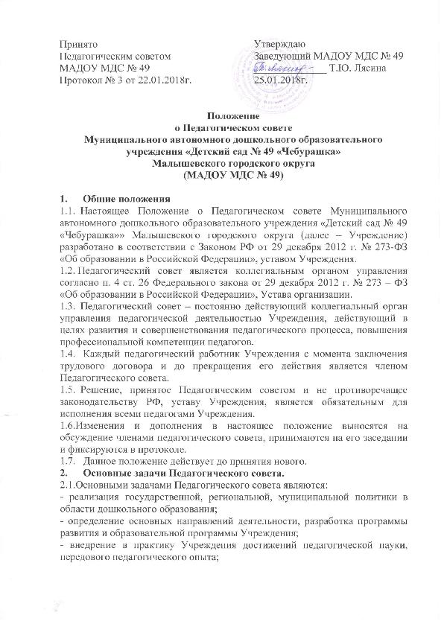

- обеспечение функционирования системы внутреннего мониторинга качества образования в дошкольном образовательном учреждении;
- повышение профессиональной компетентности, развитие творческой активности педагогических работников Учреждения.
3. Функции Педагогического совета:
Педагогический совет:
- обсуждает локальные нормативные акты МАДОУ МДС № 49, касающиеся образовательной деятельности;
- участвует в разработке программы развития МАДОУ МДС № 49;
- обсуждает и согласует проект годового плана МАДОУ МДС № 49;
- рассматривает вопросы организации дополнительных услуг;
- обсуждает и рекомендует к утверждению рабочие программы по реализации основной общеобразовательной программы - образовательной программы дошкольного образования;
- обсуждает вопросы содержания, методов и планирования образовательного процесса МАДОУ МДС № 49;
- организует выявление, обобщение, распространение, внедрение педагогического опыта;
- выдвигает педагогических работников и МАДОУ МДС № 49 для участия в конкурсных мероприятиях разных уровней;
- заслушивает и обсуждает аналитические отчеты педагогических работников по результатам реализации основной общеобразовательной программы - образовательной программы дошкольного образования МАДОУ МДС № 49;
- рассматривает и обсуждает вопросы работы с родителями (законными представителями);
- подводит итоги образовательной деятельности МАДОУ МДС № 49 на основе анализа педагогического мониторинга с позиции эффективности педагогических действий;
- принимает решение о награждении воспитанников МАДОУ МДС
№ 49.
- заслушивает доклады, информацию представителей организаций и учреждений, взаимодействующих с Учреждением по вопросам образования и оздоровления воспитанников, в т.ч. о проверке состояния образовательного процесса, соблюдения санитарно-гигиенического режима Учреждения, об охране труда и здоровья воспитанников;
- контролирует выполнение ранее принятых решений Педагогического совета.
4. Права Педагогического совета
4.1. Педагогический совет имеет право:
- участвовать в управлении Учреждением;
- направлять предложения и заявления Учредителю, в органы государственной власти, в общественные организации.
4.2. Каждый член Педагогического совета имеет право:
- потребовать обсуждения на заседании Педагогического совета любого вопроса, касающегося педагогической деятельности Учреждения, если его предложение поддержит не менее одной трети членов Педагогического совета;
- При несогласии с решением Педагогического совета высказать свое аргументированное мнение, которое должно быть зафиксировано в протоколе.
5. Организация управления Педагогическим советом
5.1.В состав Педагогического совета входят заведующий, все педагоги Учреждения.
5.2. При необходимости на заседание Педагогического совета приглашаются медицинские работники, представители общественных организаций, учреждений, родители, представители Учредителя. Обоснованность их приглашения определяется председателем Педагогического совета. Приглашенные на заседание Педагогического совета пользуются правом совещательного голоса.
5.3.Педагогический совет избирает из своего состава председателя сроком на один учебный год.
5.4. Председатель Педагогического совета:
- организует деятельность Педагогического совета;
- информирует членов Педагогического совета о предстоящем заседании не менее чем за 30 дней до его проведения;
- организует подготовку и проведение заседания Педагогического совета;
- определяет повестку дня Педагогического совета;
- контролирует выполнение решений Педагогического совета.
5.5. Педагогический совет работает по плану, составляющему часть годового плана работы Учреждения.
5.6. Заседания Педагогического совета созываются в соответствии с планом работы Учреждения, но не реже одного раза в квартал.
5.7. Заседания Педагогического совета правомочны, если на них присутствует не менее половины его состава.
5.8. Решение Педагогического совета принимается открытым голосованием, считается принятым для исполнения, если за него проголосовало не менее двух третей присутствующих. При равном количестве голосов решающим является голос председателя Педагогического совета.
5.9. Решения Педагогического совета являются рекомендательными для педагогического коллектива. Решения, утвержденные приказом заведующего МАДОУ МДС № 49, являются обязательными для исполнения.
5.10. Ответственность за выполнение решений Педагогического совета несет председатель. Решения выполняют ответственные лица и в срок, указанный в протоколе заседания Педагогического совета, результаты выполнения решений оглашаются на следующем заседании Педагогического совета.
6. Взаимодействие Педагогического совета с другими коллегиальными органами
6.1. Педагогический совет организует взаимодействие с другими коллегиальными органами Учреждения:
- через участие представителей Педагогического совета в заседании родительского комитета Учреждения;
- представление на ознакомление общему собранию работников, родительскому комитету Учреждения материалов, разработанных на заседании Педагогического совета;
- внесение предложений и дополнений по вопросам, рассматриваемым на заседаниях общего собрания работников и родительского комитета Учреждения.
7. Ответственность Педагогического совета
7.1.Педагогический совет несет ответственность:
- за соответствие принимаемых решений законодательству РФ, нормативно-правовым актам;
- выполнение закрепленных за ним задач и функций.
8. Делопроизводство Педагогического совета
8.1.Заседание Педагогического совета оформляются протоколом.
8.2. В протоколе фиксируются:
- дата проведения и порядковый номер заседания;
- количественное присутствие членов Педагогического совета;
-отсутствующие пофамильно, причина отсутствия;
- повестка дня;
- ход обсуждения вопросов;
- предложения, рекомендации и замечания членов Педагогического совета и приглашенных лиц;
- решение.
8.3. Протоколы подписываются председателем и секретарем Педагогического совета.
8.4. Нумерация протоколов ведется от начала учебного года.
8.5. Протоколы Педагогического совета хранятся в делах Учреждения в соответствии с номенклатурой дел.
8.7. Доклады, тезисы выступлений, о которых в протоколе Педагогического совета делается запись «доклад (выступление)» прилагаются, группируются в отдельной папке.

